Prénom : ……………………………… | Date : …………………………………………………………

 | LE MOYEN ÂGE  Document : le baptême de Clovis

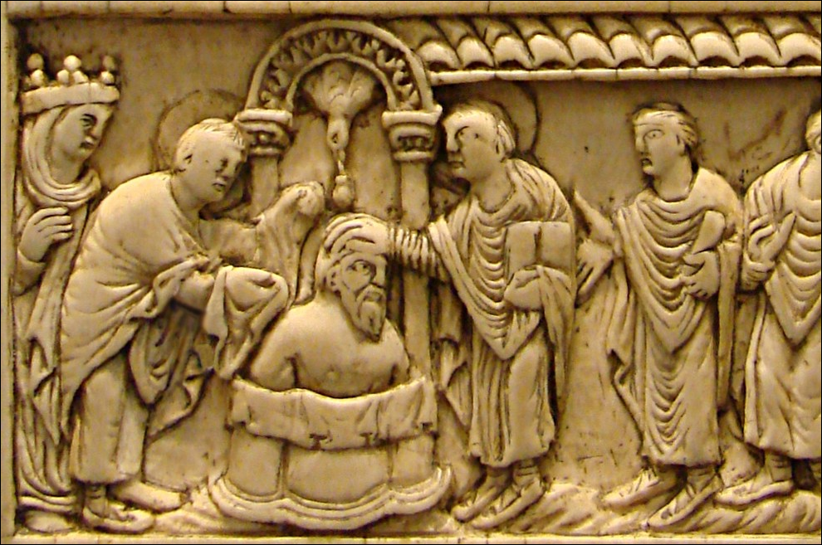

Le baptême de Clovis – Le 25 décembre 496, Clovis 1er est baptisé par l'évêque Rémi dans la cathédrale de Reims

